*********************************
2015年全网装维服务能力监测本地
OSS扩容项目

需求说明书

需求提出单位： 网络运行部
需求提出单位负责人：徐震宇
联 系 人：胡晓静
电 话：

部门盖章： 需求方代表签字：
日 期：2015年9月

目 录
1. 项目背景 3
1.1. 问题提出 3
1.2. 上海现状 3
2. 建设目标 4
2.1. 业务目标 4
2.2. 功能目标 4
2.2.1. 关键指标宽表数据上传 4
2.2.2. 统一模型装维数据转换上传 4
2.3. 性能目标 6
3. 功能描述 8
3.1. 关键指标宽表数据上传 8
3.1.1. ODS 8
3.1.2. 服务开通系统 21
3.2. 统一模型装维数据转换上传 21
3.2.1. 服务开通系统配套改造 21
3.2.2. 客户服务保障系统配合 32
3.2.3. 自动激活系统配合 32
3.2.4. 112系统配套改造 32
3.2.5. 省OIP配套改造 33
3.2.6. 统一模型库 36
3.2.6.1. OGG增量数据同步 36
3.2.6.2. OGG增量数据筛选 37
3.2.6.3. 数据模型转换 38
3.2.6.4. 数据处理 42
3.2.6.5. 归档管理 45
3.2.6.6. 后台程序控制 47
3.2.6.7. 安全管理 53
3.2.6.8. 数据质量校验 55
3.2.6.9. 数据规则稽核 56
3.2.6.10. 转换流程监控 58
3.2.6.11. 主数据关系映射 65
3.2.6.12. 员工组织映射 68
3.2.6.13. 数据规则显现化 69
4. 附录 74
4.1. 名词解释 74

项目背景

问题提出
根据中国电信集团生产指挥[2015]28号《关于启动全网装维服务能力监测项目建设工作的通知》，为持续提升全网装维能力，承接营装维一体化、悦me、等集团重点工作，推进倒三角支撑体系和装维服务产品化，集团公司启动全网装维服务能力监测项目建设工作，并选定上海为试点省，要求在2015年内实现装维关键指标数据自动上传。据此中国电信集团企信部下发了中国电信信息业【2015】7号文《全网装维服务能力监测专项工程IT指导说明》，要求“省公司将涉及装维工作的开通、激活、服保、10000号等系统工单数据全量上传到集团”并明确分为第一阶段关键指标宽表数据上传模式和第二阶段全量指标（技术指标＋关键指标）统一模型数据转换上传模式。“关键指标宽表数据上传模式是基于集团网分与省公司原有数据接口进行扩展。全量指标上传模式是建立全网统一装维数据模型，将生产数据转换为统一模型并通过大数据同步技术转为大数据列式存储模型准实施同步上传。数据范围包括开通、报障、预处理系统相关在途和归档工单所有数据，以及3A、测速等系统数据”。据此上海公司需要优化原有网分省级开通信息数据采集互联接口，在统一模型资源库上扩充统一装维数据模型，形成后端统一模型库，服务开通系统、客户服务报障系统、112系统、AAA系统、测速系统、10000号投诉配套提供工单数据。

上海现状
2014年上海公司开展了集团网分省级开通信息数据采集互联项目，在ODS上实现了上海公司全业务开通在途和完工工单数据采集及上传，为一阶段关键指标宽表数据上传奠定了基础。2014年上海公司开展了统一模型资源库建设，实现了资源生产数据转换为统一模型并上传集团，为装维数据模型建设奠定了基础。

建设目标

业务目标
- 实现集团关键指标宽表数据上传。
- 实现全量指标统一模型数据转换上传。
- 具备跨服开、激活、客保、AAA、112、测速系统边界数据清洗能力。
- 此次取数业务范围为:固话,宽带,ITV,带宽型全量订单

功能目标

关键指标宽表数据上传
模块名 | 一级模块 | 二级模块 | 备注
ODS | 接口改造 | 业务开通数据 | 优化
ODS | 接口改造 | 有线宽带用户量统计表 | 新增
ODS | 接口改造 | 客户投诉信息清单 | 新增
ODS | 接口改造 | FTTH平移用户数 | 新增
ODS | 数据整合 |  | 优化
ODS | 数据上传 |  | 优化
ODS | 数据校验规则 |  | 优化
服务开通系统 | 集团网分数据采集 |  | 优化

统一模型装维数据转换上传

配套改造系统
模块名 | 一级模块 | 二级模块 | 备注
服务开通系统 | 订单表 |  | 新增
服务开通系统 | 定单表 |  | 新增
服务开通系统 | 群组定单表 |  | 新增
服务开通系统 | 开通工单表 |  | 新增
服务开通系统 | 集团调度表 |  | 新增
服务开通系统 | 客户信息表 |  | 新增
服务开通系统 | 产品服务信息表 |  | 新增
服务开通系统 | 产品属性表 |  | 新增
服务开通系统 | 资源信息表 |  | 新增
服务开通系统 | 流程实例表 |  | 新增
服务开通系统 | 环节实例表 |  | 新增
服务开通系统 | 环节模板定义表 |  | 新增
服务开通系统 | 服开数据整合 |  | 新增
客户服务保障系统 | OGG安装配置 |  | 新增
112系统 | 接口改造 |  | 新增
自动激活系统 | OGG安装配置 |  | 新增
OSS集成平台（OIP） | 数据总线K-V数据写入 |  | 新增
OSS集成平台（OIP） | 集团OIP数据总线数据同步 |  | 新增
其他系统 | AAA平台上网记录接口 |  | 新增
其他系统 | 宽带测速数据接口 |  | 新增

统一模型库
在现有统一模型资源库基础上进行升级和优化，形成统一模型库，详细功能如下列表所示：
功能 | 描述 | 备注（类型）
OGG增量数据同步 | 同步服开、客保、激活、服务能力前置、投诉、故障受理等系统的数据副本及变更 | 优化
主数据关系映射 | 按照集团标准运营服务模型对源业务系统模型进行梳理和映射，对产品、资源、异常等实体进行归纳映射，提取转换规则 | 优化
数据稽查管理 | 对上传数据进行正规性和质量的稽核 | 优化
OGG增量数据筛选 | 利用OGG筛选、触发器把模型梳理后需要进行转换的开通、激活、客保、AAA、测速、112系统、10000号等源数据筛选出来，不需要的字段数据过滤掉。 | 优化
数据模型转换 | 读取变更记录日志发起变更数据转换，使用预先配置好的映射规则对变更进行源业务数据模型到标准E-R模型以及到标准K-V模型的转换 | 优化
数据处理 | 在数据转换过程中，通过配置上下游关系，整合各系统间的边界数据以及对各系统间无法匹配的脏数据进行过滤清洗 | 新增
数据规则显现化 | 对装维模型规则提供显式的配置和修改；提供转换规则查询页面，可以通过转换配置标识或表名，查询转换配置的全部情况。 | 优化
归档管理 | 定时任务把源业务系统的业务单状态为竣工并且已经转换上传的同步业务系统数据副本及变更，把同步库竣工的业务单数据对应的统一模型实例数据归档 | 新增
后台程序控制 | 后台基础功能：转换上下文构建、异步IO控制、规则引擎、全局GID生成、消息队列集群 | 新增
安全管理 | 装维模型角色权限控制、系统日志监控等功能。 | 优化
转换流程监控 | 提供标准E-R模型转换、K-V模型转换上传、标准E-R入库整体情况的监控界面 | 新增
员工组织映射 | 装维模型中省员工和组织信息与集团标准MSS员工组织映射匹配 | 优化
OIP(Hbase)接口管理 | 与OIP之间的上传接口、OIP数据稽核接口 | 新增
AAA、测速接口管理 | 与AAA平台和测速系统之间的数据接口 | 新增
112预处理接口管理 | 与112系统（预处理）之间的接口 | 新增
用户投诉接口管理 | 与10000号（投诉单）之间的接口 | 新增

性能目标
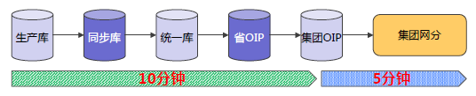
省OSS系统生产库数据的变更需在15分钟内准实时增量同步到集团网络运营服务分析系统内，不区分业务和时段。其中，省OSS生产系统经过复制转换写入省OIP数据总线的数据同步在10分钟内完成。各步骤时间要求如下：
- 生产库到同步库，采用基于online redo log实时复制的工具OGG，数据同步的时间应在2分钟内完成。
- 同步库到标准库，由于各厂家数据模型的不一致，数据的转换需要通过规则运算，故同步库的数据转换成统一模型的要求并存储到统一库的时间应在4分钟内完成。
- 标准库到省OIP系统K-V库，从标准E-R模型到标准列式存储转换，上海需通过接口的方式写入到Hbase中，该过程应在3分钟内完成。
- 省OIP数据同步到集团OIP，采用hbase replication的方式，该过程应在1分钟内完成。

功能描述

关键指标宽表数据上传

ODS

接口改造

业务开通数据
业务开通数据：数据采集统计范围为服务开通系统中当天所有当天在途工单及当天竣工工单。开通数据包括：
开通定单表
开通定单-补充信息表(带宽型产品)
工单环节-施工补充信息表

有线宽带用户量统计表
截止当前时间根据各个维度统计本省所有有线宽带用户数。

客户投诉信息清单
客户投诉信息清单表主要来源于10000号系统中客户通过各种渠道投诉的工单，不包括咨询类的工单数据。统计当天处理完成的投诉工单。

FTTH平移用户数统计表
FTTH平移用户数统计当天归档定单中FTTH平移的用户数量。

数据校验
省级开通信息数据采集涉及多个系统间的数据关联。为保证省公司数据采集程序的正确性与解决问题的及时性，需要省公司对采集到的数据进行质量验证。各数据表中的单一非空字段由ODS负责，其他则由各系统自己负责校验。
ODS新增从ODS数据、客保、服务开通系统抽取本次项目所需数据接口，经过部分整合后上传至集团接口表中，实现集团定时向省公司采集数据。

数据整合

开通定单表
本次改造添加字段：即销即装标识、随销标识、CRM受理号、CRM订单流水号、产品服务编码。
表/视图名称：IOM_ORDER_MAIN
序号 | 字段名 | 字段 | 数据类型 | 非空约束 | 取值描述
1 | 本地网编码 | NativenetCode | VARCHAR2(60) | 是 | 详见附录：本地网编码
2 | 定单编码 | OrderID | VARCHAR2(100) | 是 | 开通定单编号
3 | 订单ID | SubApplyNo | VARCHAR2(100) | 是 | CRM订单ID
4 | 定单组数 | OrderGroupCount | NUMBER(6) | 是 | 同一订单中定单的数量
5 | 受理时间 | SubApplyTime | DATE | 是 | CRM业务受理时间
6 | 订单发送时间 | SubSendTime | DATE | 是 | 如果无发送时间，可用“定单生成时间”
7 | 订单拆分时间 | SubSplitTime | DATE | 否 | 如果无拆分时间，用“到单时间”
8 | 到单时间 | ArriveTime | DATE | 是
9 | 完成期限 | RequestLimit | DATE | 否
10 | 预警期限 | CompleteLimit | DATE | 否
11 | 告警期限 | Warn_Limit | DATE | 否
12 | 预定单开通时间 | PlanActivateTime | DATE | 否 | 客户要求预开通时间
13 | 县(区)局编码 | BUREA_CODE | VARCHAR2(30) | 否 | 没有可以为空
14 | 县(区)局名称 | BUREA_NAME | VARCHAR2(200) | 否 | 没有可以为空
15 | 支局编码 | BRANCH_CODE | VARCHAR2(30) | 否
16 | 支局名称 | BRANCH_NAME | VARCHAR2(200) | 否
17 | 资源确认结果 | RES_CONT | VARCHAR(4) | 是 | 填写“有”或“无”。如部分产品没有经过资源确认环节填NULL。
18 | CRM产品实例ID | CRM_PRODID | VARCHAR(40) | 是
19 | 产品帐号（业务接入号） | PRODUCT_ACCOUNT | VARCHAR2(40) | 是 | 固话账号/宽带账号/ITV账号/其他等
20 | 局内业务标识 | INNER_BUS_CODE | VARCHAR2(20) | 否
21 | 产品服务名称 | PROD_TYPE | VARCHAR2(30) | 是 | oss产品服务名称,详见附录二：产品服务名称
22 | 产品名称 | PROD_NAME | VARCHAR2(300) | 是 | CRM系统产品名称
23 | 接入模式 | ACCMODE | VARCHAR2(20) | 否 | FTTH,FTTB,LAN,ADSL, FTTB+LAN,FTTB+DSL，FTTX,HDSL,裸光纤, 铜缆等
24 | 速率 | SPEED | NUMBER(8,2) | 否 | 单位M
25 | 套餐 | EHOME | VARCHAR2(20) | 否 | 如：E8,E9…等
26 | 动作类型 | BILL_TYPE | CHAR(1) | 是 | 装-A、拆-B、移-C、改-D、停-E、复-F;
27 | 开通等级 | OpenLevel | VARCHAR2(16) | 否 | 开通等级：A特殊督办B紧急C重要D普通
28 | 客户编号 | CustId | VARCHAR2(60) | 是 | 客户编号
29 | 客户名称 | CustName | VARCHAR(255) | 是
30 | 客户等级 | CustLevel | VARCHAR2(60) | 是 | 普通客户：钻，金，银，普通；政企客户：1A-5B；
31 | 城乡标志 | TownCountryFlag | VARCHAR2(32) | 是 | 城乡标志：0-城市 1-农村，2-城乡一体
32 | 竣工时间 | FinishDate | DATE | 是 | 在途单”俊工时间”可为空，归档单”竣工时间”非空
33 | 归档时间 | ArchiveDate | DATE | 否 | 在途单”归档时间”可为空，已归档定单”归档时间”不能为空
34 | 定单状态(归档类型) | OrderState | VARCHAR2(60) | 是 | 定单状态：正常，缓装，待装，退单，归档；
35 | 退单原因 | BACKREASON | VARCHAR2(4000) | 否 | 有退单的定单“退单原因”非空，详见退单原因
36 | 超时原因 | OUTTIMEREASON | VARCHAR(200) | 否 | 详见超时原因
37 | 催装次数 | UrgeTime | NUMBER(9) | 是 | 客户催促安装的次数。如果无填0。不能为空
38 | 统计日期 | COUNT_DATE | DATE | 是 | 即当天开通定单的业务数据日期。格式:YYYY-MM-DD
39 | 即销即装标识 | NOWOPEN_FLAG | CHAR(1) | 是 | 现场开通标识，1-是；0-不是。装维新增属性
 |  |  |  |  | ODS规则:默认0
 |  |  |  |  | IBP需要提供ODS字段：IBP内存放字段JXJZFlag
40 | 随销标识 | FOLLOWSELL_FLAG | CHAR(1) | 是 | 装维人员随销产品的标识, 1-是；0-不是。装维新增属性
 |  |  |  |  | ODS规则:默认0
 |  |  |  |  | IBP需要提供ODS字段：IBP内存放字段SXFlag
41 | CRM受理号 | CRM_APPLYNO | VARCHAR2(100) | 否 | CRM系统受理号；装维新增属性
 |  |  |  |  | ODS：CRM订单号
42 | CRM订单流水号 | CRM_SERIALNO | VARCHAR2(100) | 是 | CRM业务受理时生成的订单流水号；装维新增属性
 |  |  |  |  | ODS：CRM订单号
43 | 产品服务编码 | PROD_TYPE_ID | VARCHAR2(100) | 是 | oss产品服务编码,详见附录二：产品服务名称中的编码
 |  |  |  |  | ODS：先按照如果对应不上就放填“NULL”

开通定单-补充信息表(带宽型产品)
本次改造添加字段：长途电路代号、接入号对端接入号。
表/视图名称：IOM_WORK_RM
序号 | 字段名 | 字段 | 数据类型 | 非空约束 | 取值描述
1 | 定单编码 | OrderID | Varchar2(50) | 是 | 开通工单主单编号
2 | 业务交付时间 | SubmitDate | date | 否
3 | 业务起租时间 | HireBeginDate | date | 否
4 | A端国家 | CountryA | Varchar2(60) | 否
5 | A端省份 | ProvinceA | Varchar2(60) | 否 | 传输、基础网定单时，本列填写省ID，VPN定单时本列填写CE省ID
6 | A端城市 | CITYA | Varchar2(60) | 是 | 传输、基础网定单时，本列填写省ID，VPN定单时本列填写CE省ID
 |  |  |  |  | 详见附录本地网编码
7 | A端运营商 | PortOperatorA | Varchar2(60) | 否
8 | A端专线号 | LocalNUMA | Varchar2(60) | 否
9 | Z端国家 | CountryZ | Varchar2(60) | 否
10 | Z端省份 | ProvinceZ | Varchar2(60) | 否 | 传输、基础网定单时，本列填写省ID，VPN定单时本列填写PE省ID
11 | Z端城市 | CITYZ | Varchar2(60) | 是 | 传输、基础网定单时，本列填写省ID，VPN定单时本列填写PE省ID
 |  |  |  |  | 详见附录本地网编码
12 | Z端运营商 | PortOperatorZ | Varchar2(60) | 否
13 | Z端专线号 | LocalNUMZ | Varchar2(60) | 否
14 | 网络等级 | NetLevel | Varchar2(16) | 否 | 网络等级：A紧急B重要C普通
15 | 维护等级 | MaintainLevel | Varchar2(16) | 否 | 维护等级：A紧急B重要C普通
16 | 服务等级 | SvrLevel | Varchar2(16) | 否 | 服务等级：A紧急B重要C普通
17 | 电路编号 | CircuitID | VARCHAR2(40) | 否 | 带宽型电路编号（带宽型非空）如已配电路不能为空
18 | 统计日期 | COUNT_DATE | DATE | 是 | 即当天开通定单的业务数据日期。格式:YYYY-MM-DD
19 | 长途电路代号 | Circuit_code | VARCHAR2(100) | 否 | 带宽型电路代号（带宽型非空）装维新增。如已配电路不能为空；跨省、跨本地网、集团VPN业务不能为空，例如：济南CTVPN80131B
 |  |  |  |  | ODS：长途电路编号
 |  |  |  |  | IBP:请提供字段给ODS
20 | 接入号 | ACCESS_CODE | VARCHAR2(100) | 是 | 例如：M61003738
 |  |  |  |  | ODS：长途电路编号
 |  |  |  |  | IBP:请提供字段给ODS本地NB/SIN/Mxxx
21 | 对端接入号 | TO_ACCESS_CODE | VARCHAR2(100) | 否 | ODS：不填

工单环节-施工补充信息表
本次改造新增字段：预约类型、即销即装标识、随销标识。
表/视图名称：IOM_WORK_DBF
序号 | 字段名 | 字段 | 数据类型 | 非空约束 | 取值描述
1 | 开通工单编号 | WorkID | Varchar2(50) | 是 | 唯一标识,主键
2 | 工单ID | WorkSysID | Varchar2(50) | 是
3 | 外线修改资源配置时间 | UPDA_RES_DATE | DATE | 否 | 施工人员修改资源配置的时间，如无填空
4 | 外线修改资源配置原因 | UPDA_RES_REASON | VARCHAR2(5) | 否 | 详见附录外线修改资源配置原因，如字典表中没有，按省内系统中填报。
5 | 预约时间 | BOOKING_DATE | date | 否 | 客服与客户预约时间点(如果多次只填首次)
6 | 预约次数 | BOOKINGCOUNT | NUMBER(9) | 是 | 因各种原因与客户变更预约时间的次数，如无改约填0，不能为空。
7 | 预约开始时间 | BookingBeginDate | Date | 否 | 预约的上门开始时间点
8 | 预约结束时间 | BookingEndDate | Date | 否 | 预约的上门结束时间点
9 | 装机时间 | InstallDate | Date | 是 | 工单竣工时间
10 | 转待装时间 | TURNSTAY_DATE | Date | 否 | 申请待装的时间
11 | 待装转正常时间 | STAYNORMAL_DATE | Date | 否
12 | 统计日期 | COUNT_DATE | DATE | 是 | 即当天工单的业务数据日期。格式:YYYY-MM-DD
13 | 预约类型 | PLAN_TYPE | CHAR(1) | 是 | 前台预约-1；后台预约-2。装维新增属性。
 |  |  |  |  | 客保:以最后一笔预约信息为准,客保需要提供逻辑给ＯＤＳ
 |  |  |  |  | 如果无预约日期(例如带宽型)，则填写“NULL”
14 | 即销即装标识 | NOWOPEN_FLAG | CHAR(1) | 是 | 现场开通标识，1-是；0-不是；装维新增属性。
 |  |  |  |  | 客保：默认０，客保需要提供逻辑给ＯＤＳ
15 | 随销标识 | FOLLOWSELL_FLAG | CHAR(1) | 是 | 装维人员随销产品的标识, 1-是；0-不是。装维新增属性
 |  |  |  |  | 客保：默认０，客保需要提供逻辑给ＯＤＳ

有线宽带用户量统计表
- 统计CRM系统中截止当前时间所有有线宽带用户数。
- 表/视图名称：IOM_BROADBAND_COMPLAIN
序号 | 字段名 | 字段 | 数据类型 | 非空约束 | 取值描述
1 | 区域编码 | AREA_CODE | VARCHAR2(60) | 是 | 详见附录：本地网编码
2 | 用户速率 | USER_SPEED | VARCHAR2(10) | 是 | 用户受理时的速率,单位M,按照本省速率类别分别统计
 |  |  |  |  | ODS：取下列４个下行速率的最大值
 |  |  |  |  | 根产品下行速率
 |  |  |  |  | 体验产品
 |  |  |  |  | 提速产品
 |  |  |  |  | 动态提速产品
3 | 用户状态 | USER_STATUS | VARCHAR2(10) | 是 | 状态只取：正常-A、欠费停机-B、自报停机-C、拆机-D
 |  |  |  |  | ODS:其余状态不用
4 | 客户类型 | CUST_TYPE | VARCHAR2(10) | 是 | 家庭客户-A；政企客户-B
4 | 用户数 | USER_COUNT | NUMBER(8) | 是 | 按照以上维度统计的用户数
5 | 统计日期 | COUNT_DATE | DATE | 是 | 统计数据的时间，格式:YYYY-MM-DD
数据范围说明：
有线宽带用户量统计表主要是计算关键指标中的宽带业务平均速率，为保证该表数据的准确性，因此，对该表数据质量作以下要求：
- 按照区域编码、用户速率、用户状态、客户类型维度统计有线宽带用户数量；
- 统计只包括有线宽带产品的用户。

客户投诉信息清单
表/视图名称：IOM_ORDER_CUST_CMPLNT
序号 | 字段名 | 字段 | 数据类型 | 非空约束 | 取值描述
1 | 客户投诉咨询单标识 | CUST_CMPLNT_ORDER_ID | NUMBER(18) | 是 | 投诉工单流水号
2 | 投诉号码归属地市 | LOCAL_NET | NUMBER(8) | 是 | 详见附录：本地网编码
3 | 区域标识 | AREA_ID | NUMBER(8) | 否 | 填到县级地区标识，暂无字典值，填省内本地标识
 |  |  |  |  | ODS:投诉号码所属区局ＩＤ
4 | 区域名称 | AREA_NAME | VARCHAR2(200) | 否 | ODS:投诉号码所属区局名称
5 | 局向标识 | BUREAU_ID | NUMBER(8) | 否 | 最末一级的地区标识，暂无字典值，填省内本地标识
 |  |  |  |  | ODS:不填
6 | 局向名称 | BUREAU_NAME | VARCHAR2(200) | 否 | ODS:不填
7 | 客户标识 | CUST_ID | NUMBER(18) | 是
8 | 客户名称 | CUST_NAME | VARCHAR2(200) | 是
9 | 客户群名称 | CUST_SEG | VARCHAR2(200) | 否
10 | 品牌名称 | BRAND_ID | VARCHAR2(200) | 否 | ODS:不填
11 | 客户类型 | CUST_TYPE | VARCHAR2(200) | 是 | 普通客户-A；政企客户-B
12 | 客户等级 | CUST_LEVEL | VARCHAR2(200) | 是 | 钻石级-（A）；金卡级-（B）；银卡级-（C）；普通城镇用户-（D）；普通农村用户-（E）；其他-（F）
13 | 客户服务等级 | CUST_SERVICE_LEVEL | VARCHAR2(200) | 是 | 填具体名称
14 | 客户品牌 | CUST_BRAND | VARCHAR2(128) | 是 | 填具体名称
 |  |  |  |  | ODS:填品牌名称
15 | 产品实例标识 | PROD_INST_ID | NUMBER(18) | 是 | 填写投诉号码的资产实例ＩＤ
16 | 产品名称 | PROD_INST_NAME | VARCHAR2(500) | 否 | 填写投诉号码的CRM产品名称
17 | 产品规格ID | PROD_SPEC_ID | NUMBER(8) | 否 | 不填
18 | 产品规格名称 | PROD_SPEC_NAME | VARCHAR2(100) | 否 | 不填
19 | 投诉号码 | CMPLNT_NUMBER | VARCHAR2(60) | 是
20 | 来电号码 | CALLING_NUMBER | VARCHAR2(32) | 是
21 | 客户联系电话 | CUST_CONTACT_PHONE | VARCHAR2(32) | 是
22 | 客户联系人 | CUST_CONTACT_PEOPLE | VARCHAR2(60) | 是
23 | 受理渠道 | ACCEPT_CHANNEL | VARCHAR2(2) | 是 | 工信部-A；集团热线4008810000-B；省通信管理局-C；国际漫游热线-D；集团网厅-E；本地网厅-F；网媒检测-G；10000号-H；本地营业厅-I；
 |  |  |  |  | 本省投诉其他渠道-Q；越级投诉其他渠道-Y
 |  |  |  |  | 本地受理渠道除了上述Ａ-I以外都归入Ｑ
24 | 受理员工工号 | ACCEPT_STAFF_ID | VARCHAR2(20) | 是
25 | 受理员工姓名 | ACCEPT_STAFF_NAME | VARCHAR2(200) | 是
26 | 申告现象 | CMPLNT_PHENOMENON | VARCHAR2(20) | 是 | 填编码，详见附录：申告现象
 |  |  |  |  | 填写省内最后一级现象
 |  |  |  |  | 填写原ODS 投诉原因 字段
27 | 受理内容描述 | ACCEPT_DESC | VARCHAR2(500) | 是
28 | 办结原因 | CMPLNT_CASUE_TYPE | VARCHAR2(20) | 是 | 填编码，详见附录：投诉原因
 |  |  |  |  | 填写省内最后一级投诉原因
29 | 责任部门名称 | RESPONSIBILITY_ORG | VARCHAR2(100) | 是
30 | 是否预处理成功 | IS_PREDEAL_SUCCESS | VARCHAR2(4) | 否 | 是-Y；否-N
31 | 是否催单 | IS_EXPRESS | VARCHAR2(4) | 否 | 是-Y；否-N
32 | 是否重复投诉 | IS_REPEAT | VARCHAR2(4) | 是 | 是-Y；否-N
33 | 是否成立 | IS_ESTABLISH | VARCHAR2(4) | 否 | 是-Y；否-N
34 | 是否一次性完成 | IS_ONE_TIME_FINISH | VARCHAR2(4) | 否 | 是-Y；否-N
35 | 是否越级投诉 | IS_LEAPFROG_CPN | VARCHAR2(4) | 是 | 是-Y；否-N
36 | 是否申诉 | IS_APEEAL_CPN | VARCHAR2(4) | 否 | 是-Y；否-N
37 | 客户满意度 | CUST_SATISFY | VARCHAR2(10) | 是 | 满意-（4）；基本满意-（3）；不满意-（2）；联系上，拒绝回访（1）；未联系上-（0）
38 | 受理时间 | ACCEPT_DATE | DATE | 是 | 时间格式:YYYY-MM-DD HH24:MI:SS
39 | 完成时间 | FINISH_DATE | DATE | 是 | 时间格式:YYYY-MM-DD HH24:MI:SS
40 | 处理时限 | DEAL_TIME_LIMIT | NUMBER(8) | 是
41 | 是否超时 | IS_TIME_OUT | VARCHAR2(4) | 是 | 是-Y；否-N
42 | 超时时长 | TIME_OUT_LENGTH | NUMBER(8) | 是 | 单位秒，算法如：处理历时-处理时限
43 | 处理历时 | DEAL_TIME_LEGNTH | NUMBER(8) | 是 | 单位秒，算法如：应该用完成时间-受理时间
44 | 处理员工姓名 | LAST_DEAL_STAFF_NAME | VARCHAR2(100) | 是 | 如果有多次处理流程，请填写最后一次的
45 | 处理部门名称 | LAST_DEAL_ORG | VARCHAR2(100) | 是
46 | 处理意见 | HANDLING_COMMENT | VARCHAR2(400) | 是 | 如果没有处理意见，则填处理结果
47 | 统计日期 | COUNT_DATE | DATE | 是 | 统计数据的时间，格式:YYYY-MM-DD
48 | 首次响应时间 | RESPONSE_DATE | DATE | 是 | 第一次与投诉客户联系的时间
49 | 催单次数 | URGE_NUM | NUMBER(8) | 否 | 客户催单的次数
数据范围说明：
客服投诉清单表主要来源于10000号系统中客户通过各种渠道投诉的工单，不包括咨询类的工单数据。统计当天处理完成的投诉工单。

FTTH平移用户数统计表
表/视图名称：IOM_FTTH_MOVE_USER
序号 | 字段名 | 字段 | 数据类型 | 非空约束 | 取值描述
1 | 区域编码 | AREA_CODE | VARCHAR2(60) | 是 | 详见附录：本地网编码
2 | FTTH平移用户数 | USER_COUNT | NUMBER(8) | 是
3 | 统计日期 | COUNT_DATE | DATE | 是 | 统计数据的时间，格式:YYYY-MM-DD
数据范围说明：
FTTH平移用户数统计当天归档定单中FTTH平移的用户数量。
【统计字段说明】：
FTTH平移用户数是指接入方式的改变（如铜缆接入转为PON接入）。
考虑到有些省份在做FTTH平移时，先新增FTTH，再做ADSL拆机，为此，FTTH平移用户数统计方法建议如下：
- 首先，当一个业务号码存在两张定单，分别为接入方式为FTTH的装机定单和接入方式为ADSL/VDSL/LAN的拆机定单，则该业务号码作为潜在的FTTH平移用户；
- 当两张定单关联的CRM订单受理号为同一受理号时，则判断该业务号码为FTTH平移用户；
- 如果该业务号码的两张定单所关联订单受理号不同，则判断订单的受理时间，如果订单受理时间在同一天内，则认为该业务号码为FTTH平移用户；

数据上传
根据集团要求，本省每天将采集整合后的增量数据，在3：00之前存入中间接口表，总部网分系统在每天凌晨4:00准时通过接口中间表直接自动抽取各省的数据。

服务开通系统

集团网分数据采集
- SOP子系统获取CRM订单即销即装标识 NOWOPEN_FLAG、随销标识、FOLLOWSELL_FLAG字段，并传给P6子系统。
- PAL子系统 jt_data_gather 表增加即销即装标识NOWOPEN_FLAG、随销标识FOLLOWSELL_FLAG、长途电路代号Circuit_code、接入号ACCESS_CODE 4个字段。
- P6子系统创建服务增加即销即装标识NOWOPEN_FLAG、随销标识FOLLOWSELL_FLAG字段。
- 数据采集功能模块，增加即销即装标识NOWOPEN_FLAG、随销标识FOLLOWSELL_FLAG、CRM受理号CRM_APPLYNO、CRM订单流水号CRM_SERIALNO、产品服务编码PROD_TYPE_ID、长途电路代号Circuit_code、接入号ACCESS_CODE、对端接入号TO_ACCESS_CODE

统一模型装维数据转换上传

服务开通系统配套改造

订单表
根据P6订单号对应的CRM订单号查询订单拆分表获取CRM订单的对应信息，插入数据前先校验该P6订单号对应的CRM订单号是否有其他P6订单已经插入过数据。
表名： CRM_ORDER_INFO
序号 | 字段名 | 字段 | 数据类型 | 备注
 | 订单编码 | CRM_ORDER_CODE | VARCHAR2(100) | CRM订单号
 | 订单流水号 | CRM_ORDER_SERIALID | VARCHAR2(100) | CRM订单号
 | 订单状态 | STATUS | VARCHAR2(50) | 默认已提交
 | 受理时间 | ACCEPT_TIME | DATE | CRM订单OrderDate，P6订单属性 CRM建单时间
 | 接单时间 | RECEIVE_TIME | DATE | 订单拆分RECEIVED_MESSAGE  RECEIVE_TIME
 | 处理时间 | HANDLE_TIME | DATE | 订单拆分ORIGIN_ORDER_INFO  RECEIVE_TIME
 | 状态时间 | STAUTS_TIME | DATE | 订单拆分ORIGIN_ORDER_INFO  RECEIVE_TIME
 | 创建时间 | CREATE_TIME | DATE | 订单拆分ORIGIN_ORDER_INFO  RECEIVE_TIME
 | 子单数量 | SUBORDER_NUMBER | NUMBER(5) | 订单拆分ORIGIN_ORDER_INFO  TOTAL_PAGE
 | 订单产品组ID | CRM_ORDER_GROUP_ID | VARCHAR2(100) | CRM订单号
 | 所属地区编码 | LOCATION_CODE | VARCHAR2(10) | 31
 | 所属局向编码 | LOCATION_BUREAU_CODE | VARCHAR2(10) | P6订单属性 区局
 | A端所属地区编码（带宽型） | A_AREA_CODE | VARCHAR2(100) | P6订单属性 城市A
 | Z端所属地区编码（带宽型） | Z_AREA_CODE | VARCHAR2(100) | P6订单属性 城市Z
 | 业务单受理地区编码 | ACCEPT_AREA_CODE | VARCHAR2(10) | 31
 | 来源系统标识 | SOURCE_SYSTEM_ID | VARCHAR2(100) | 97 P6环境：计费  其他P6环境  2-开头：CRM  其他：综资
 | SLA文本 | SLA_TEST | VARCHAR2(1000) | 固网：P6订单属性 客户等级  带宽：P6订单属性 客户服务等级
 | 是否集团工单 | IS_GROUP_ORDER | VARCHAR2(10) | 带宽型订单有集团订单信息：是  固网：无
 | 版本号 | VERSION | VARCHAR2(10) | 订单拆分ORIGIN_ORDER_INFO  VERSION
 | 备注 | NOTE | VARCHAR2(4000)

定单表
在每个取数的时间段内取所有在途P6订单以及在上一个时间段完工或取消的订单，在途和完工订单取全部数据，取消订单只取订单和定单数据。
表名： OM_ORDER_INFO
序号 | 字段名 | 字段 | 数据类型 | 备注
 | 订单编码 | CRM_ORDER_CODE | VARCHAR2(100) | CRM订单号
 | 定单ID | ORDER_SEQ_ID | NUMBER(18) | P6订单号
 | 定单编码 | ORDER_CODE | VARCHAR2(50) | P6订单号
 | 群组号 | GOURP_CODE | VARCHAR2(50) | IVPN/CENTREX/PBX CARTRIDGE P6订单属性 设备号
 | 状态标识 | STATUS | VARCHAR2(50) | P6 OM_ORDER_HEADER  ORD_STATE_ID（3、6均记录为3）
 | 受理时间 | ACCEPT_TIME | DATE | CRM订单OrderDate，P6订单属性 CRM建单时间
 | 处理时间 | HANDLE_TIME | DATE | P6 OM_ORDER_HEADER  ORD_CREATION_DATE
 | 回单时间 | RETURN_TIME | DATE | P6 OM_ORDER_HEADER  ORD_COMPLETION_DATE
 | 创建时间 | CREATE_TIME | DATE | P6 OM_ORDER_HEADER  ORD_CREATION_DATE
 | 竣工时间 | FINISH_TIME | DATE | P6 OM_ORDER_HEADER  ORD_COMPLETION_DATE
 | 归档时间 | ARCHIVE_TIME | DATE | P6 OM_ORDER_HEADER  ORD_COMPLETION_DATE
 | 处理历时 | ORDER_DURATION | NUMBER(8) | 竣工时间-创建时间，只取完工订单ORD_STATE_ID = 7
 | 所属地区编码 | LOCATION_CODE | VARCHAR2(10) | 31
 | 所属局向编码 | LOCATION_BUREAU_CODE | VARCHAR2(10) | P6订单属性 区局
 | A端所属地区编码 | A_AREA_CODE | VARCHAR2(100) | P6订单属性 城市A
 | Z端所属地区编码 | Z_AREA_CODE | VARCHAR2(100) | P6订单属性 城市Z
 | 所属专业标识 | SPECIALTY_ID | VARCHAR2(100) | 固网：无  带宽型：产品名称
 | 是否主业务单 | IS_MAIN_ORDER | VARCHAR2(10) | IVPN/CENTREX/PBX CARTRIDGE 订单：是  其他：否
 | 即装即销标识 | INSTALL_SELL_FLAG | VARCHAR2(10) | P6订单属性 即装即销标识
 | 随销标识 | IMMEDIATE_SELL_FLAG | VARCHAR2(10) | P6订单属性 随销标识
 | 来源系统标识 | SOURCE_SYSTEM_ID | VARCHAR2(100) | 97 P6环境：计费  其他P6环境  2-开头：CRM  其他：综资
 | 流程实例标识 | PRO_INST_ID | VARCHAR2(50) | P6订单号
 | 是否集团工单 | IS_GROUP_ORDER | VARCHAR2(10) | 带宽型订单有集团订单信息：是  固网：无
 | 版本号 | VERSION | VARCHAR2(10) | P6订单属性 版本号
 | 备注 | NOTE | VARCHAR2(4000)

群组定单表
取CARTRIDGE 8、11的P6订单。
表名： GROUP_ORDER_INFO
序号 | 字段名 | 字段 | 数据类型 | 备注
 | 定单ID | ORDER_SEQ_ID | NUMBER(18) | P6订单号
 | 群组编码 | GROUP_CODE | VARCHAR2(50) | CENTREX/PBX CARTRIDGE P6订单属性 设备号
 | 群组号 | GROUP_NUMBER | VARCHAR2(50) | IVPN/CENTREX/PBX CARTRIDGE P6订单属性 设备号
 | 子单数量 | SUBORDER_NUMBER | NUMBER(5) | P6订单属性 群成员数目
 | 群组类别 | GROUP_TYPE | VARCHAR2(50) | CENTREX/PBX
 | 状态标识 | STATUS | VARCHAR2(50) | P6 OM_ORDER_HEADER  ORD_STATE_ID
 | 状态时间 | STAUTS_TIME | DATE | 无
 | 创建时间 | CREATE_TIME | DATE | P6 OM_ORDER_HEADER  ORD_CREATION_DATE
 | 所属地区编码 | LOCATION_CODE | VARCHAR2(10) | 31

开通工单表
根据P6订单号，取PAL
RA_WORKORDER_REQUEST
ASAP_WORKORDER_REQUEST
PAI_WORKORDER_REQUEST
INT_RES_CONFIG_RESULT_NEW
取WOP WP_SRQ表，外线工单由客保提供，IBP不取WOP PLANE_TYPE 30 111的工
表名： WORK_ORDER_INFO
序号 | 字段名 | 字段 | 数据类型 | 备注
 | 定单ID | ORDER_SEQ_ID | NUMBER(18) | P6订单号
 | 工单ID | WORK_ORDER_ID | VARCHAR2(50) | PAL WORK_ORDER_NUMBER
 | 工单编码 | WORK_ORDER_CODE | VARCHAR2(50) | PAL WORK_ORDER_NUMBER
 | 状态标识 | STATUS | VARCHAR2(50) | RA  派单：STATE 134  退单：STATE 5或者 STATE  678 SERR <> 0  回单：STATE  678 SERR = 0  ASAP/PAI  派单：STATE 134  退单：STATE 5或者 STATE  678 P_ACTIVATION_RESULT = 1  回单：STATE  678 P_ACTIVATION_RESULT = 0  INT_RES_CONFIG_RESULT_NEW  回单：RESULT = 0  退单：RESULT = 1  待装：RESULT = 2  WP_SRQ  派单：STATUS 102 104  退单：STATUS 253  回单：STATUS 105
 | 派单时间 | RECEIVE_TIME | DATE | RA/ASAP/PAI ：RECEIVE_TIME  INT_RES_CONFIG_RESULT_NEW：无  WP_SRQ：RECEIVE_DTS
 | 处理时间 | HANDLE_TIME | DATE | RA/ASAP/PAI ：RECEIVE_TIME  INT_RES_CONFIG_RESULT_NEW：无  WP_SRQ：RECEIVE_DTS
 | 回单时间 | RETURN_TIME | DATE | RA/ASAP/PAI ：COMPLELED_TIME  INT_RES_CONFIG_RESULT_NEW：CREATE_TIME  WP_SRQ：COMPLETE_DTS
 | 创建时间 | CREATE_TIME | DATE | RA/ASAP/PAI ：RECEIVE_TIME  INT_RES_CONFIG_RESULT_NEW：无  WP_SRQ：RECEIVE_DTS
 | 竣工时间 | COMPLETE_TIME | DATE | RA/ASAP/PAI ：COMPLELED_TIME  INT_RES_CONFIG_RESULT_NEW：CREATE_TIME  WP_SRQ：COMPLETE_DTS
 | 归档时间 | ARCHIVE_TIME | DATE | RA/ASAP/PAI ：COMPLELED_TIME  INT_RES_CONFIG_RESULT_NEW：CREATE_TIME  WP_SRQ：COMPLETE_DTS
 | 处理历时 | ORDER_DURATION | NUMBER(8) | 竣工时间-创建时间
 | 所属地区编码 | LOCATION_CODE | VARCHAR2(10) | 31
 | 所属划小区域编码 | LOCATION_SUB_CODE | VARCHAR2(10) | P6订单属性 区局
 | 所属局向编码 | LOCATION_BUREAU_CODE | VARCHAR2(10) | P6订单属性 区局
 | A端所属地区编码 | A_AREA_CODE | VARCHAR2(100) | P6订单属性 城市A
 | Z端所属地区编码 | Z_AREA_CODE | VARCHAR2(100) | P6订单属性 城市Z
 | 来源系统标识 | SOURCE_SYSTEM_ID | VARCHAR2(100) | 97 P6环境：计费  其他P6环境  2-开头：CRM  其他：综资
 | 预约开始时间 | BOOKING_START_TIME | DATE | P6订单属性：预约安装日期
 | 流程实例标识 | PRO_INST_ID | VARCHAR2(50) | P6订单号
 | 环节实例标识 | ACTIVITY_INST_ID | NUMBER(18) | RA/ASAP/PAI ：TASK_ID  INT_RES_CONFIG_RESULT_NEW：P6_TASK_MNEMONIC  WOP_SRQ：TASK_ID  INT_RES_CONFIG_RESULT_NEW和WOP_SRQ记录的是TASK_ MNEMONIC，需要到OM_TASK表去取TASK_ID
 | 工作项标识 | WORKITEM_ID | NUMBER(18) | 同上
 | 关联工单ID | WORK_ORDER_ID_RELATED | VARCHAR2(50) | WOP_SRQ WORK_ORDER_NUMBER
 | 是否预约标识 | IS_BOOKING | VARCHAR2(10) | 有预约开始时间：是
 | 处理人员标识 | HANDLE_OPER_ID | VARCHAR2(100) | 自动工单SYSTEM  人工工单WOP_SRQ REMARK7
 | 即装即销标识 | INSTALL_SELL_FLAG | VARCHAR2(10) | P6订单属性 即装即销标识
 | 随销标识 | IMMEDIATE_SELL_FLAG | VARCHAR2(10) | P6订单属性 随销标识
 | 异常原因描述 | ERROR_REASON | VARCHAR2(4000) | RA/ASAP/PAI ：P_RESULT  INT_RES_CONFIG_RESULT_NEW：FAILURE_DESC  WOP_SRQ：REMARK11
 | 执行方式标识 | EXEC_TYPE_ID | VARCHAR2(50) | RA/ASAP/PAI：自动  INT_RES_CONFIG_RESULT_NEW：自动  WOP_SRQ：人工
 | 执行系统标识 | EXEC_SYSTEM_ID | VARCHAR2(50) | RA：综资  ASAP/PAI：激活  INT_RES_CONFIG_RESULT_NEW：综资  WOP_SRQ：人工
 | 网元平台标识 | PLATFORM_CODE | VARCHAR2(50) | RA：REQUEST_TYPE  ASAP/PAI：PLATFORM  WOP_SRQ：PLANE_TYPE

集团调单表
取91 P6订单和95 CARTRIDGE 62 的P6订单。
表名： DISPATCH_ORDER_INFO
序号 | 字段名 | 字段 | 数据类型 | 备注
 | 定单ID | ORDER_SEQ_ID | NUMBER(18) | P6订单号
 | 业务单标识 | ORDER_ID | VARCHAR2(50) | P6订单属性：调度单标识
 | 电路类型标识 | CIRCUIT_TYPE_ID | VARCHAR2(50) | P6订单属性：产品名称
 | 调单标题 | DISPATCH_ORDER_TITLE | VARCHAR2(500) | P6订单属性：调度单流水号
 | 调单含电路总数 | DISPATCH_ORDER_NUM | VARCHAR2(500) | 默认1
 | 调单文号 | DISPATCH_ORDER_NO | VARCHAR2(500) | P6订单属性：调度单流水号
 | 调度内容 | DISPATCH_CONTENT | VARCHAR2(500) | P6订单属性：集团调度要求
 | 调度年号 | DISPATCH_YEAR | VARCHAR2(500) | 无
 | 调度序号 | DISPATCH_SERAILID | VARCHAR2(500) | P6订单属性：客户订单流水号
 | 专业类型标识 | CLASS_TYPE_ID | VARCHAR2(50) | P6订单属性：产品名称
 | 资源类型标识 | RES_TYPE_ID | VARCHAR2(50) | 产品编码510 电路  产品编码271 光路  其他产品待添加，先默认空

客户信息表
取P6订单属性。
表名： CUSTOMER_INFO
序号 | 字段名 | 字段 | 数据类型 | 备注
 | 订单 | CRM_ORDER_CODE | VARCHAR2(100) | CRM订单号
 | 定单标识 | ORDER_SEQ_ID | NUMBER(18) | P6订单号
 | 客户等级标识 | CUSTOMER_RANK_ID | VARCHAR2(50) | 固网：P6订单属性 客户等级  带宽：P6订单属性 客户服务等级
 | 客户地址 | CUSTOMER_ADDRESS | VARCHAR2(2000) | P6订单属性：地址全称
 | 证件号码 | CREDENTIALS_NUMBER | VARCHAR2(500) | P6订单属性：证件编号
 | 证件类型标识 | CREDENTIALS_TYPE_ID | VARCHAR2(50) | P6订单属性：证件类型
 | 民族类型标识 | NATION_ID | VARCHAR2(50) | 无
 | 联系人 | CONTACT_PERSON | VARCHAR2(50) | P6订单属性：联系人
 | 联系电话 | CONTACT_TEL | VARCHAR2(50) | P6订单属性：联系电话
 | 电子邮箱 | EMAIL | VARCHAR2(500) | P6订单属性：联系Email
 | 邮政编码 | ZIPCODE | VARCHAR2(50) | P6订单属性：邮编
 | 客户经理工号标识 | CUSTOMER_MANAGER_ID | VARCHAR2(50) | P6订单属性：客户经理
 | 客户经理电话 | CUSTOMER_MANAGER_PHONE | VARCHAR2(50) | P6订单属性：客户经理联系方式
 | 客户ID | CUSTOMER_ID | VARCHAR2(50) | P6订单属性：客户标示
 | 客户名称 | CUSTOMER_NAME | VARCHAR2(500) | P6订单属性：客户名称
 | 客户类型 |  |  | P6订单属性：客户类型
 | 所属地区编码 | LOCATION_CODE | VARCHAR2(10) | 31
 | 来源系统标识 | SOURCE_SYSTEM_ID | VARCHAR2(100) | 同定单来源系统标识
 | 创建时间 | CREATE_TIME | DATE | 同定单创建时间
 | 版本号 | VERSION | VARCHAR2(10) | 同订单版本号
 | 备注 | NOTE | VARCHAR2(4000)

产品服务信息表
取P6订单属性。
表名： PRODUCT_INFO
序号 | 字段名 | 字段 | 数据类型 | 备注
 | 订单 | CRM_ORDER_CODE | VARCHAR2(100) | CRM订单号
 | 定单标识 | ORDER_SEQ_ID | NUMBER(18) | P6订单号
 | 业务号码 | DEVICE_NO | VARCHAR2(50) | CARTRIDGE 3 P6订单属性：电话号码  其他 P6订单属性：Service ID
 | 产品实例标识 | PRODUCT_INST_ID | VARCHAR2(50) | P6订单属性：CRM资产编号
 | 产品编码 | PRODUCT_CODE | VARCHAR2(50) | P6订单属性：产品编码
 | 产品名称 | PRODUCT_NAME | VARCHAR2(200) | P6订单属性：产品名称
 | 动作名称 | ACTIOIN_NAME | VARCHAR2(50) | P6订单属性：操作类型
 | 所属地区编码 | LOCATION_CODE | VARCHAR2(10) | 31
 | A端所属地区编码 | A_AREA_CODE | VARCHAR2(100) | P6订单属性 城市A
 | Z端所属地区编码 | Z_AREA_CODE | VARCHAR2(100) | P6订单属性 城市Z
 | 来源系统标识 | SOURCE_SYSTEM_ID | VARCHAR2(100) | 同定单来源系统标识
 | 创建时间 | CREATE_TIME | DATE | 同定单创建时间
 | 版本号 | VERSION | VARCHAR2(10) | 同订单版本号
 | 备注 | NOTE | VARCHAR2(4000)

产品属性表
取P6订单所有产品信息(CRM)下内容。
表名： PRODUCT_INFO
序号 | 字段名 | 字段 | 数据类型 | 备注
 | 订单 | CRM_ORDER_CODE | VARCHAR2(100) | CRM订单号
 | 定单标识 | ORDER_SEQ_ID | NUMBER(18) | P6订单号
 | 产品属性编码 | PRODUCT_ATTRI_CODE | VARCHAR2(50) | 根据OM_ORDER_INSTANCE 表的DATA_DICTIONARY_ID查询OM_ORDER_DATA_DICTIONARY表字段 DATA_DICTIONARY_MNEMONIC
 | 产品属性值 | PRODUCT_ATTRI_VALUE | VARCHAR2(500) | OM_ORDER_INSTANCE 表NODE_VALUE_TEXT
 | 产品属性新旧标志 | PRODUCT_NEW_OLD_FLAG | VARCHAR2(10) | 根据OM_ORDER_INSTANCE产品信息(CRM)PARENT_NODE_ID 设置，新服务设置 新，原服务设置 原

资源信息表
取P6订单所有资源信息下内容。
表名： RESOURCE_INFO
序号 | 字段名 | 字段 | 数据类型 | 备注
 | 订单 | CRM_ORDER_CODE | VARCHAR2(100) | CRM订单号
 | 定单ID | ORDER_SEQ_ID | NUMBER(18) | P6订单号
 | 资源属性编码 | RESOURCE_ATTRI_CODE | VARCHAR2(50) | 根据OM_ORDER_INSTANCE 表的DATA_DICTIONARY_ID查询OM_ORDER_DATA_DICTIONARY表字段 DATA_DICTIONARY_MNEMONIC
 | 资源属性值 | RESOURCE_ATTRI_VALUE | VARCHAR2(500) | OM_ORDER_INSTANCE 表NODE_VALUE_TEXT
 | 资源属性新旧标志 | RESOURCE_NEW_OLD_FLAG | VARCHAR2(10) | 根据OM_ORDER_INSTANCE资源信息PARENT_NODE_ID 设置，新服务设置 新，原服务设置 原

流程实例表
根据P6订单号取OM_ORDER_FLOW表最大的流程名称。
表名： PROCESS_INSTANCE
序号 | 字段名 | 字段 | 数据类型 | 备注
 | 流程实例ID | ORDER_SEQ_ID | NUMBER(18) | P6订单号
 | 流程实例名称 | PROCESS_NAME | VARCHAR2(500) | OM_ORDER_FLOW表取PARENT_HIST_SEQ_ID = -1的PROCESS_ID，到OM_PROCESS表查询PROCESS_ID_DESCRIPTION
 | 创建时间 | CREATE_TIME | DATE | P6 OM_ORDER_HEADER  ORD_CREATION_DATE
 | 开始时间 | START_TIME | DATE | P6 OM_ORDER_HEADER  ORD_CREATION_DATE
 | 完成时间 | COMPLETE_TIME | DATE | P6 OM_ORDER_HEADER  ORD_COMPLETION_DATE
 | 方向 | DIRECTION | VARCHAR2(50) | 默认 正向

环节实例表
根据P6订单号取om_hist$order_header表记录。
表名： ACTIVITY_INSTANCE
序号 | 字段名 | 字段 | 数据类型 | 备注
 | 流程实例ID | ORDER_SEQ_ID | NUMBER(18) | P6订单号
 | 环节实例ID | ACTIVITY_INST_ID | NUMBER(18) | P6 om_hist$order_header HIST_SEQ_ID
 | 上个环节实例ID | PARENT_ACTIVITY_INST_ID | NUMBER(18) | P6 om_hist$order_header PARENT_HIST_SEQ_ID
 | 环节定义ID | ACTIVITY_TYPE_ID | NUMBER(18) | P6 om_hist$order_header TASK_ID
 | 环节实例名称 | ACTIVITY_NAME | VARCHAR2(500) | P6 OM_TASK 对应的TASK_DESCRIPTION
 | 开始时间 | START_TIME | DATE | P6 om_hist$order_header TIMESTAMP_IN
 | 环节状态ID | ACTIVITY_STATUS_ID | NUMBER(18) | P6 om_hist$order_header HIST_ORDER_STATE_ID
 | 状态时间 | STATUS_TIME | DATE | 无
 | 完成日期 | COMPLETE_TIME | DATE | P6 om_hist$order_header TIMESTAMP_OUT
 | 方向 | DIRECTION | VARCHAR2(50) | P6 om_hist$order_header EXECUTION_MODE
 | 环节提交方式 | ACTIVITY_COMMIT_MODE | VARCHAR2(50) | P6 om_hist$order_header TASK_TYPE
 | 路由跳转规则编码 | ROUTE_RULE_CODE | VARCHAR2(50) | P6 om_hist$order_header HIST_ORDER_STATUS_ID
 | 所属地区编码 | LOCATION_CODE | VARCHAR2(10) | 31

环节模板定义表
取P6 OM_TASK表，每天上次一次。
表名： OM_TASK
序号 | 字段名 | 字段 | 数据类型 | 备注
 | 任务ID，主键 | TASK_ID | NUMBER(9) | 取P6 OM_TASK表对应字段
 | 任务类型,主键， | TASK_TYPE | VARCHAR2(20) | 取P6 OM_TASK表对应字段
 | 任务节点描述 | TASK_DESCRIPTION | VARCHAR2(254) | 取P6 OM_TASK表对应字段
 | 任务名称 | TASK_MNEMONIC | VARCHAR2(254) | 取P6 OM_TASK表对应字段
 | VALID/INVALID | TASK_STATUS | VARCHAR2(20) | 取P6 OM_TASK表对应字段

服开数据整合
- SOP子系统获取CRM订单OrderDate 建单时间字段，并传给P6子系统。
- P6子系统增加OrderDate 建单时间字段。
- P6子系统生成自动工单增加TASK_ID字段，并传给PAL子系统。
- P6子系统生成人工工单增加WORK_ORDER_NUMBER字段，并传给WOP子系统。
- PAL子系统增加TASK_ID字段。
- WOP子系统增加WORK_ORDER_NUMBER字段。

客户服务保障系统配合
单项（城乡标识属性）、资源业务单项、预约操作、回访操作、派单操作、回单操作、归档操作、催修操作、反馈操作、催单操作、响应操作、通知操作、专业类型（产品）、资源类型和资源属性、字典类型字典值、障碍原因、障碍现象、全量人员和组织数据OGG安装配置

自动激活系统配合
开通工单（清洗合并单）、开通工单（激活任务单）、回滚操作、相关字典类型字典值等OGG安装配置

112系统配套改造
预处理单、客户业务单项、产品业务单项、产品服务业务单项、相关字典类型字典值等接口改造

省OIP配套改造

数据总线K-V数据写入
依照集团《OSS装维项目-全网装维服务能力监测全量指标省内统一模型数据转换上传技术方案V1.0》要求，装维统一库将E-R模型转换成K-V模型后，通过调用省OIP数据总线提供的写入服务，由省OIP数据总线将K-V数据写入到HBase中。
省OIP数据总线要详细记录服务调用成功与否的信息、交互的报文及返回的信息，便于失败重调及双方接口数据比对。
省OIP数据总线为全量模式，未来可基于OIP数据总线的装维数据做省内应用。集团OIP取数完成后，定时发送取数完成通知给省OIP，省OIP自行决定对OIP上的数据是否删除。
依照集团《中国电信全网统一运营服务模型（装维模型）数据转换要点》规定，HBase集群业务表定义如下：
类型 | 业务表中文名称 | 业务表编码
业务单类 | 业务单表 | EM_ORDER_31
业务单类 | 业务单项表 | EM_ORDERITEM_31
业务单类 | 操作表 | EM_OPERATION_31
流程实例类 | 流程表 | FM_PROCESS_31
流程实例类 | 环节表 | FM_ACTIVITY_31
流程实例类 | 路由表 | FM_ROUTE_31
流程实例类 | 工作项表 | FM_WORKITEM_31
流程实例类 | 协同依赖表 | FM_DEPENDENCE_31
流程实例类 | 协同依赖成员表 | FM_DEPENDENCE_MEMBER_31
流程实例类 | 异常表 | FM_EXCEPTION_31
其他表 | AAA数据认证平台数据表 | DM_AAA_DETAIL_31
其他表 | 宽带测速平台数据表 | DM_BAND_RATE_31
注：31为上海的区域编码
HBase分列簇存储，基本属性字段存info列簇，关系字段存rel列簇。
- Info列簇：实体属性全部存储到info列簇，含主表字段及扩展表字段以及剥离到关系列簇的关系字段（如业务单上记录的业务单标识）；
- Rel列簇：将业务单与业务单，操作与上、下级业务单，业务单项与业务单、业务单项与业务单项等关系字段存储到rel列簇；与流程、环节、区域、组织、工号、岗位等关联域实体的关系暂存到info列簇。
省OIP数据总线依照集团《CTG-MBOSS+OSS集成平台-数据集成平台分册V1.0》规范，定义以下数据接口（支持HTTP POST/PUT/DELETE），供装维统一库调用：
数据接口 | url
业务单表接口 | http://ip:port/oip/dataBus?dataCode=31.02.98998998.EM_ORDER&dataId=rowkey
业务单项表 | http://ip:port/oip/dataBus?dataCode=31.02.98998998.EM_ORDERITEM&dataId=rowkey
操作表 | http://ip:port/oip/dataBus?dataCode=31.02.98998998.EM_OPERATION&dataId=rowkey
流程表 | http://ip:port/oip/dataBus?dataCode=31.02.98998998.FM_PROCESS&dataId=rowkey
环节表 | http://ip:port/oip/dataBus?dataCode=31.02.98998998.FM_ACTIVITY&dataId=rowkey
路由表 | http://ip:port/oip/dataBus?dataCode=31.02.98998998.FM_ROUTE&dataId=rowkey
工作项表 | http://ip:port/oip/dataBus?dataCode=31.02.98998998.FM_WORKITEM&dataId=rowkey
协同依赖表 | http://ip:port/oip/dataBus?dataCode=31.02.98998998.FM_DEPENDENCE&dataId=rowkey
协同依赖成员表 | http://ip:port/oip/dataBus?dataCode=31.02.98998998.FM_DEPENDENCE_MEMBER&dataId=rowkey
异常表 | http://ip:port/oip/dataBus?dataCode=31.02.98998998.FM_EXCEPTION&dataId=rowkey
AAA数据认证平台数据表 | http://ip:port/oip/dataBus?dataCode=31.02.98998998.DM_AAA_DETAIL&dataId=rowkey
宽带测速平台数据表 | http://ip:port/oip/dataBus?dataCode=31.02.98998998.DM_BAND_RATE&dataId=rowkey
当装维统一库需要删除数据时，则只需要将需要删除的rowkey放在url的dataId参数处，并采用HTTP DEELTE方式调用数据接口即可。对于HTTP POST/PUT方式，装维统一库需要将报文放在HTTP请求中。数据接口报文格式，采用json格式。参考装维统一库生成的K-V模型，格式样例如下：
{
"dataid": "********************************",
"info": {
"ID": "***",
"CODE": "***",
"SPEC_ID": "***"
},
"rel": {
"RowKEyXXX01": "CUSTOMERORDER_CONTAIN_SERVICEORDER_A",
"RowKEyXXX02": "CUSTOMERORDER_CONTAIN_SERVICEORDER_Z"
}
}

集团OIP数据总线数据同步
依照集团《全网装维服务能力监测全量指标省内统一模型数据转换上传技术方案》，集团OIP数据总线通过HBase Replication技术从省获取装维统一库K-V数据。需要省HBase配合配置，即可实现装维统一库的数据同步。

统一模型库
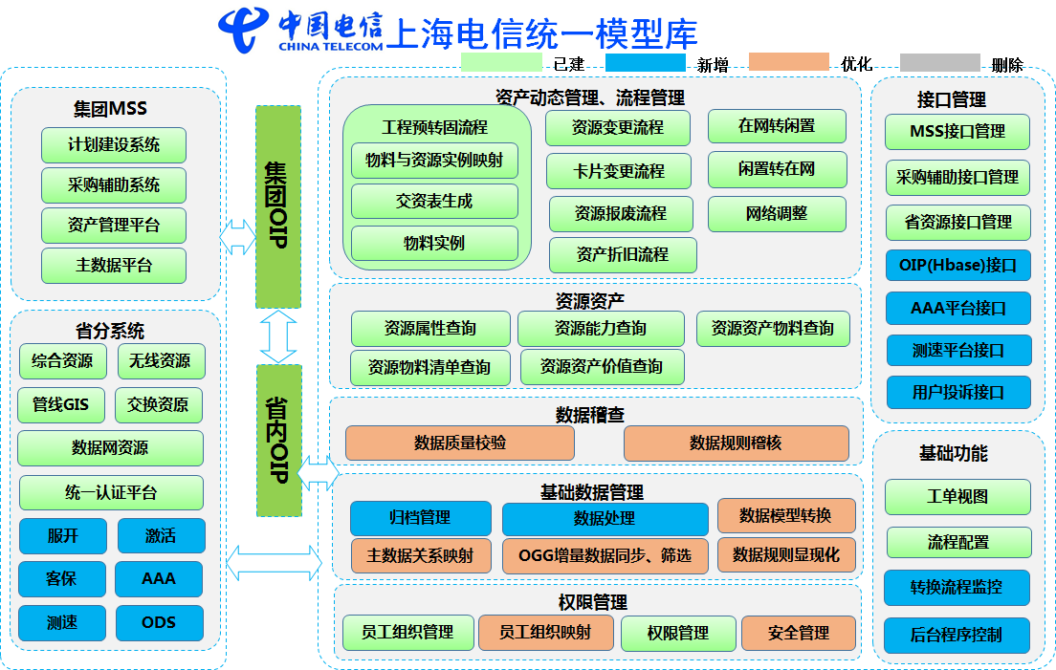

OGG增量数据同步
- 功能点：
OGG同步完成源系统到目标系统数据库之间的数据复制。
- 简明描述：
通过生产系统源数据库事务日志的抽取、传输及统一库的同步数据库写入操作，实现数据库之间、更新、删除操作的同步，确保源库和目标库的一致性。
- 操作者权限：
- 前置条件：
  - 源系统数据库ogg安装及需同步的表、字段的正确配置
  - 目标数据库ogg的安装及正确配置
- 系统入口：
后台进程
- 基本逻辑：
- 源系统端（开通、激活、服保、施调等）ogg读取生产系统数据库中redo log或者archive log。
- 捕获源端数据的变化，利用内在checkpoint机制写入本地trail文件。
- 将trail文件以数据块的形式通过tcp/ip协议发送到目标端
- 目标端接收数据重新组装成trail文件，并读取，解析为DML或DDL语句，应用到目标系统。

- 约束条件：
OGG支持的数据库类型。
- 结果：
确保源数据库与目标数据库之间数据的一致性。

OGG增量数据筛选
- 功能点：
对已产生的事务变更日志进行筛选，选取集团关心的指标数据进行后续转换。
- 场景说明：
由系统定期发起数据筛选流程
- 简明描述：
事务变更日志产生后，由于数据范围较广，大大超出了集团要求的8+27项指标，对于不需要的数据，即使发起后续转换，结果怎样用户并不关心，增加了系统负荷，浪费系统资源，所以转换前需对数据进行筛选，只选取有用的数据，其他数据进行丢弃
- 操作者权限：
后台进程发起
- 前置条件：
事务变更以记录下来
- 系统入口：
后台发起
- 基本逻辑：
- 后台系统定时读取变更事务日志。
- 读取过滤配置
- 对系统日志进行分析。
- 对于符合过滤规则的数据进行丢弃 ，对于不符合过滤规则的数据提交后续转换处理。
- 省内个性化逻辑：无。
- 约束条件：
- 结果：
数据得到有效筛选。

数据模型转换
变更转换涉及较为复杂的转换过程，经过一系列动作完成从私有数据到标准数据的转换。主要过程包括数据关系整理、数据格式转变，标准ER转换，标准KV转换

数据关系整理
- 功能点：
根据筛选后的数据对关系进行整理使其符合数据转换的需要
- 场景说明：
筛选后的数据是孤立、无序的，而转换需要把关联的数据进行整合
- 简明描述：
数据筛选之后，根据数据的事务号，对数据之间关系和顺序进行调整，使之符合转换的需要
- 操作者权限：
筛选进程触发
- 前置条件：
数据已经经过正确筛选
- 系统入口：
后台进程。
- 基本逻辑：
- 接收筛选进程处理完成的副本数据，并进行缓存
- 对缓存的数据根据事务号进行分组
- 对事务内部的操作进行排序。
- 分组排序之后得到一组相关的实例数据。
- 省内个性化逻辑：
- 约束条件：
- 结果：
数据关系得到整理

数据格式转变
- 功能点：
根据系统映射配置，对副本实例数据的格式进行映射转换
- 场景说明：
由于源系统和标准统一模型存在差异，数据的格式、类型、长度等要求有所不同，数据转换过程中需要对数据的格式进行转换，使之符合标准统一模型的 要求
- 简明描述：
根据系统映射配置，对副本实例数据的格式、类型、长度等进行映射转换
- 操作者权限：
由数据关系整理进程触发
- 前置条件：
数据关系整理完毕
- 系统入口：
后台进程触发。
- 基本逻辑：
- 接收数据关系整理模块发送的数据。
- 读取系统映射配置
- 通过规则引擎对数据进行规则转换
- 得到符合要求的数据格式
- 省内个性化逻辑：
- 约束条件：
- 结果：
得到符合要求的数据格式

标准ER转换
- 功能点：
对产生的数据按照标准统一模型的要求进行组织、整理
- 场景说明：
数据格式转换之后，得到符合要求的数据，对这些数据按照标准统一模型的要求进行组织、整理，从而形成标准ER模型实例数据
- 简明描述：
对产生的数据按照标准统一模型的要求进行组织、整理
- 操作者权限：
数据格式转换之后触发
- 前置条件：
数据格式转换完成
- 系统入口：
后台进程
- 基本逻辑：
- 接收数据格式转换后的实例数据。
- 读取同步副本库表字段和标准模型表字段的对应映射关系
- 按照映射关系进行映射转换
- 整理形成标准统一模型实例
- 省内个性化逻辑：
- 约束条件：
- 结果：
标准统一模型实例

标准KV转换
- 功能点：
把转换完成的ER模型实例数据转换为标准的列式存储模型实例
- 场景说明：
由于上传集团需要采用列式存储的方式，所以对于转换完成的关系模型实例需要再次进行转换，生成符合列式存储要求的格式，即使之符合标准列式存储模型的要求
- 简明描述：
把转换完成的ER模型实例数据转换为标准的列式存储模型实例
- 操作者权限：
后台进程发起
- 前置条件：
标准关系模型实例转换完成、数据清洗完成
- 系统入口：
由后台进程，发起流程。
- 基本逻辑：
- 读取标准关系模型实例数据。
- 读取标准列式关系模型模板。
- 遍历关系模型实例数据，按照标准列式关系模型的模板样式，对模板进行填充，对纵表记录进行拉平处理，并记录实体之间的关联关系
4．从而完成标准KV转换过程，得到标准列式关系模型实例数据。
- 省内个性化逻辑：
- 约束条件：
- 结果：
生成符合列式存储要求格式的实例数据

数据处理

边界数据处理
- 功能点：
把系统边界数据进行清理合并，去除冗余数据，使转换结果更加直观，方便集团后续统计处理。
- 场景说明：
上游系统和下游系统之间的接口交互，使得上游系统发送工单时产生一份业务数据，下游系统接收工单时又产生一份业务数据，这两份业务数据之间存在重复的信息，所以需对数据进行合并，避免过多冗余，对统计产生影响
- 简明描述：
读取上下游系统的业务数据，按照边界清洗规则，对实例数据进行合并、剔重
- 操作者权限：
后台进程发起
- 前置条件：
标准关系模型实例数据产生完成
- 系统入口：
后台进程发起清洗流程。
- 基本逻辑：
- 分别接收上游系统和下游系统的边界实例数据。
- 分析边界数据冗余字段，剔重，合并成一个业务单
- 维护管理的业务单相关的关联信息
- 省内个性化逻辑：
- 约束条件：
无
- 结果：
系统边界数据得到清洗

异常数据清理
- 功能点：
对于系统间无法匹配的脏数据，进行过滤清洗，提高数据质量
- 场景说明：
由于系统间的数据存在关联关系，如果该关联关系丢失，则会导致数据质量低下，统计存在偏差，所以需对数据无法匹配的清楚进行矫正或过滤、清洗，提高数据质量
- 简明描述：
对于系统间无法匹配的脏数据，进行矫正或过滤清洗，提高数据质量
- 操作者权限：
后台进程发起
- 前置条件：
标准ER转换完毕
- 系统入口：
后台进程发起流程
- 基本逻辑：
- 接收上游系统或下游系统的边界实例数据。
- 对边界数据进行下游边界关系查找或上游边界关系查找
- 按照查找结果，对数据进行进一步矫正或清洗
- 得到清洗后的高质量数据。
- 省内个性化逻辑：无。
- 约束条件：无。
- 结果：
数据质量得到提高

统一模型实例入库
- 功能点：
对转换完成的标准模型实例数据进行入库操作
- 场景说明：
标准模型实例数据转换完成后，需对数据进行持久化操作，以便以后查询、统计
- 简明描述：
对转换完成的标准模型实例数据进行入库操作
- 操作者权限：
后台进程发起
- 前置条件：
标准ER转换完毕、数据清洗完成
- 系统入口：
后台进程发起流程
- 基本逻辑：
- 接收数据清洗之后的实例数据。
- 对实例数据进行缓存
- 批量转换入库
- 数据入库异常时，进行回滚操作，并记录异常表。
- 省内个性化逻辑：无。
- 约束条件：无。
- 结果：
实例数据记录到数据库中

归档管理

同步库实例归档

同步库副本归档
- 功能点：
将某段时间之前已经竣工的同步库副本数据归档
- 场景说明：
由于同步库是集合了OSS域所有系统的副本数据，数据量庞大，需定时对已经竣工的副本数据进行归档处理，否则浪费存储资源，甚至影响转换效率
- 简明描述：
定期将若干时间段之前已经竣工的同步库副本数据归档。
- 操作者权限：
后台进程发起
- 前置条件：
副本数据已经竣工
- 系统入口：
后台进程发起归档流程。
- 基本逻辑：
- 查询同步库的副本数据
- 选取若干时间之前的已经竣工的工单
- 将对应的副本数据，及其关联数据删除（由于是副本数据，在生成库上有原始数据，所以采取直接删除的方法，不存入历史表）
- 省内个性化逻辑：
- 约束条件：
副本数据是否已经竣工
- 结果：
完成同步库副本数据的归档操作

变更日志归档
- 功能点：
将已经转换完成的事务变更日志归档
- 场景说明：
由于同步库变更日志表是保存的变更记录，数据量庞大，需定时对已经转换完毕的变更日志进行归档处理，否则浪费存储资源，甚至影响转换效率
- 简明描述：
定期将转换完成的事务变更日志归档。
- 操作者权限：
后台进程发起
- 前置条件：
变更日志已经转换完毕
- 系统入口：
后台进程发起归档流程。
- 基本逻辑：
- 读取转换完毕的变更日志
- 将变更日志写入变更日志历史表
- 将已写入历史表的变更日志从当前表删除
- 省内个性化逻辑：
- 约束条件：
变更日志已经转换完成
- 结果：
完成变更日志的归档操作

统一模型实例归档
- 功能点：
定时将已经竣工的统一模型实例数据归档
- 场景说明：
由于标准统一模型实例数据表是保存了多个系统的实例数据，数据量庞大，需定时对已经上传且已竣工的标准统一模型实例数据进行归档处理，否则浪费存储资源
- 简明描述：
定时将已经竣工的统一模型实例数据归档。
- 操作者权限：
后台进程定时发起
- 前置条件：
标准统一模型实例已经上传完毕且对应的单据已竣工
- 系统入口：
后台进程发起归档流程。
- 基本逻辑：
- 定期读取已经竣工的标准统一模型实例数据
- 将标准统一模型实例数据写入标准统一模型实例数据历史表
- 将已写入历史表的标准统一模型实例数据从当前表删除
- 省内个性化逻辑：
- 约束条件：
标准统一模型实例数据是否已经上传完毕且对应的单据是否已竣工
- 结果：
完成标准统一模型实例数据的归档操作

后台程序控制

转换上下文构建
- 功能点：
根据业务系统梳理整理出业务系统表关系树，根据表关系树把某个业务单相关的数据组织成一个转换上下文，为转换程序提供内存上下文数据源
- 场景说明：
业务实例数据相同业务单节点下的数据是关联的，不同业务单节点下的数据是无关的
- 简明描述：
利用表关系树对业务实例数据进行划分，同一业务单下的相关数据分为上下文关系树图与数据实例两部分，对于同一个业务单的数据，挂在同一个上下文中。
- 操作者权限：
转换数据加载触发
- 前置条件：
变更数据能够正确加载
- 系统入口：
后台进程。
- 基本逻辑：
- 首先从Redis缓存中尝试加载图实例，存在则更新图实例，不存在则创建
- 把本次事务变更的实例数据都加载到内存
- 构建实例数据关系图
- 把实例数据关系图、实例数据刷到Redis。
- 约束条件：
无
- 结果：
转换上下文构建成功

规则引擎
- 功能点：
使用规则入参，运行预先配置好的规则脚本，得到结果并返回
- 场景说明：
在源业务系统模型转换为集团标准E-R模型过程中，部分字段需要运行一段定义好的转换规则，才能得到对应的转换值
- 简明描述：
根据预先配置好的脚本和入参，运行计算得到规则结果
- 操作者权限：
由后端根据映射配置进行调用
- 前置条件：
规则定义的入参都正确
- 系统入口：
转换过程触发。
- 基本逻辑：
- 后台程序转换过程中读取到该字段转换使用规则取值。
- 后台程序从Redis中加载入参值
- 后台程序使用取到的入参与规则编码调用规则引擎
- 得到规则引擎返回值，并填充到转换标准参数中
- 约束条件：
- 结果：
得到规则运算后的结果

全局GID生成模块
- 功能点：
装维统一库有一套与集团定义的ID生成规则对应的应用模块，用来作为转换结果的唯一标识。
- 场景说明：
每个业务单、业务单项、操作等等都有对应的GID生成规则，并且ID生成实时性很高。
- 简明描述：
按照集团定义的业务单、业务单项、操作等实体GID生成规则生成对应GID
- 操作者权限：
生成标准E-R实例数据时触发
- 前置条件：
变更转换无异常
- 系统入口：
后台进程
- 基本逻辑：
- 变更转换环节执行到需要生成GID环节
- 根据需要生成的GID实体类型，调用GID生成模块方法
- 把生成好的GID填入到标准参数对象实例中
- 省内个性化逻辑：
- 约束条件：
- 结果：
根据条件生成对应GID

消息队列集群模块
- 功能点：
串连各个后台工作环节的消息队列集群
- 场景说明：
后端对于整个转换上传是分环节进行的，消息队列集群是串联起整个后端运算的关键
- 简明描述：
使用Redis队列串连各个后端转换环节
- 操作者权限：
后台进程
- 前置条件：
无
- 系统入口：
无
- 基本逻辑：
无
- 省内个性化逻辑：
- 约束条件：
- 结果：
队列能正常串联起各个后端环节

异步IO控制
- 功能点：
整个装维统一库的业务是运行在内存实例中的，对于转换的结果，系统根据转换情况控制异步的把转换E-R结果写入到标准库中
- 场景说明：
由于集团对于转换时效性要求很高，因此应用从加载变更到内存中开始变更转换到上传到省OIP中，整个过程都是在内存中流转的，需要系统有异步IO控制的能力，控制转换结果持久化到标准E-R模型库中去。
- 简明描述：
控制转换结果什么时候写入到标准E-R模型中
- 操作者权限：
后台进程发起
- 前置条件：
标准关系模型实例转换完成、数据清洗完成
- 系统入口：
由后台进程，发起流程。
- 基本逻辑：
- 根据异步IO控制配置，从转换结果队列读取标准关系模型实例数据
- 根据标准关系模型实例数据生成对应的SQL语句。
- 把实例数据通过生成的SQL语句写入到标准E-R数据库中
- 省内个性化逻辑：
- 约束条件：
- 结果：
成功写入标准E-R模型

调度控制
- 功能点：
记录同步库中发生的所有变更。
- 场景说明：
Ogg同步中，对目标库进行事务同步时，把变更的详细情况以日志的形式记录下来，方便以后的处理。
- 简明描述：
同步中的存放副本数据的表发生变动时，会在接口表产生变更记录，接口表包括变更日志表以及事务表。变更记录的信息包括：变更产生所在的表、变更类型、变更时间等。其中变更类型包括新增、修改、删除3种类型的变更。
- 操作者权限：
目标库的读取权限
- 前置条件：
Ogg完成从源系统到目标系统的数据同步。
- 系统入口：
后台进程
- 基本逻辑：
- Ogg将trail文件中记录的变更应用到同步库中
- 记录此次变更的事务信息
- 记录变更的事务对应的详细情况，包括变更产生所在的表、变更类型、变更时间等。其中变更类型包括新增、修改、删除3种类型的变更。
- 省内个性化逻辑：
无
- 约束条件：
无
- 结果：
生成变更的详细记录。

安全管理

用户管理
- 功能点：
对WEB用户进行管理
- 场景说明：
管理web应用的用户
- 简明描述：
管理员对登录系统的用户进行管理。
- 操作者权限：
具有管理员权限的用户
- 前置条件：
使用管理员账户进行登录
- 系统入口：
登录->系统管理->用户管理。
- 基本逻辑：
- 以管理员权限登录前端WEB界面
- 进入用户管理功能
- 对用户进行增删改查
- 省内个性化逻辑：
- 约束条件：
不能删除自己
- 结果：
完成用户管理

角色权限管理
- 功能点：
对系统内不同的角色进行权限管理
- 场景说明：
功能权限分配给对应的角色，再把角色与用户进行关联，这样用户就具有对应功能的权限。
- 简明描述：
对角色权限进行增删改查的管理。
- 操作者权限：
具有角色权限控制权限的用户
- 前置条件：
已经登录装维统一库web应用界面
- 系统入口：
登录->系统管理->角色权限管理。
- 基本逻辑：
- 登录系统web界面
- 进入角色权限管理功能
- 对角色的功能权限进行增删改查
- 省内个性化逻辑：
- 约束条件：
具有角色权限管理的用户进行修改
- 结果：
完成角色权限管理

日志监控
- 功能点：
监控WEB应用的操作日志
- 场景说明：
系统需要对映射配置、规则配置等关键配置的操作进行记录监控，避免不必要的配置操作失误
- 简明描述：
对关键配置操作日志进行浏览监控
- 操作者权限：
具有日志监控权限的用户
- 前置条件：
无
- 系统入口：
登录界面->系统管理->日志监控。
- 基本逻辑：
- 登录装维统一库WEB应用
- 进入日志监控功能
- 可对日志进行检索，日志按照时间倒序展示
- 省内个性化逻辑：
- 约束条件：
无
- 结果：
能够在功能中对操作日志进行浏览和监控

数据质量校验
- 功能点：
数据质量校验功能是对装维统一库从源系统转换标准库的数据的完整性和及时性的校验。
- 场景说明：
在装维数据上传集团之前作数据质量的校验，可以及时的发现在装维数据是否准确、完整和及时；避免把不完整的数据上传到集团KV库，同时及时调整转换规则以保证后续转换的装维数据的准确性和完整性。
- 简明描述：
以定单为单位，当同步库中的存放副本定单状态更新为骏工后，同时标准库也完成转换；对这一部分进行校验，校验的内容包业务单、业务单项、操作等的准确性和完整性。
- 操作者权限：
目标库的读取权限
- 前置条件：
同步库数据转换到标准库完成，针对每个源系统的数据配置好校验规则；
- 系统入口：
后台进程
- 基本逻辑：
- 校验程序读取校验规则和标准库的骏工定单
- 记录校验结果数据
- 根据校验结果为数据异常时，进行如下操作：
- 数据重采
- 通知（通知相关人员）
- 校验数据入库。
- 省内个性化逻辑：
无
- 约束条件：
无
- 结果：
校验结果。

数据规则稽核
- 功能点：
该功能是对装维库一库的转换规则进行稽核。
- 场景说明：
由于装维数据是从开通、激活、服务保障等系统抽取过来，然后通过Ogg同步到同步库中，再由装维统一库程序根据转换规则把数据转换到标准库，最后装维统一库程序把标准库数据上传集团。
- 简明描述：
各源系统的转换规则配置好之后，规则的正确性，需要实际的生产数据来校验。
- 操作者权限：
目标库的读取权限
- 前置条件：
Ogg完成从源系统到目标系统的数据同步；配置好转换规则。
- 系统入口：
后台进程
- 基本逻辑：
- Ogg将trail文件中记录的变更应用到同步库中
- 记录此次变更的事务信息
- 记录变更的事务对应的详细情况，包括变更产生所在的表、变更类型、变更时间等。其中变更类型包括新增、修改、删除3种类型的变更。
- 转换程序根据变更记录和转换规则读取相关数据
- 转换成标准模型数据
- 标准模型数据是与同步数据对比
- 记录规则校验结果（如果数据对比不通过，则调整规则）
- 省内个性化逻辑：
无
- 约束条件：
无
- 结果：
生成规则校验的记录。

转换流程监控

同步库监控
- 功能点：
以动态图形展示同步库监控数据：
- 事务同步
- 事务总数量
- 成功事务量
- 转换情况
- 转换成功率
- 事务队列
- 队列长度
- 延迟入库队列
- 队列长度
- 简明描述：
同步库监控功能以动态图形化方式来展示同步库转换功能是否正常。
- 操作者权限：
可查看。根据配置的权限可以查看该功能。
- 前置条件：
装维统一库后台开启数据统计功能，才能在监控功能看到近实时数据转换效果。
- 系统入口：
主菜单->数据监控->同步库监控
- 基本逻辑：
装维统一库后台进入数据统计，然后写入缓存，同步库监控功能定时从缓存中读取统计好的数据，展示在监控页面。
- 约束条件：
无。
- 结果：
展示查询结果。

标准库监控
- 功能点：
以动态图形展示标准库监控数据：
- 事务转换
- 转换数量
- 转换成功量
- 转换情况
- 转换成功率
- 入库队列
- 队列长度
- GID队列
- 队列长度
- 简明描述：
标准库监控功能以动态图形化方式来展示标准库转换功能是否正常。
- 操作者权限：
可查看。根据配置的权限可以查看该功能。
- 前置条件：
装维统一库后台开启数据统计功能，才能在监控功能看到近实时数据转换效果。
- 系统入口：
主菜单->数据监控->标准库监控
- 基本逻辑：
- 装维统一库后台进入数据统计，然后写入缓存，标准库监控功能定时从缓存中读取统计好的数据，展示在监控页面。
- 约束条件：
无。
- 结果：
展示查询结果。

K-V库监控
- 功能点：
以动态图形展示K-V库监控数据：
- 转换量
- 转换数量
- 转换成功量
- 转换情况
- 转换成功率
- KV转换队列
- 队列长度
- 简明描述：
K-V库监控功能以动态图形化方式来展示K-V库转功能是否正常。
- 操作者权限：
可查看。根据配置的权限可以查看该功能。
- 前置条件：
装维统一库后台开启数据统计功能，才能在监控功能看到近实时数据转换效果。
- 系统入口：
主菜单->数据监控->K-V库监控
- 基本逻辑：
- 装维统一库后台进入数据统计，然后写入缓存，K-V库监控功能定时从缓存中读取统计好的数据，展示在监控页面。
- 约束条件：
无。
- 结果：
展示查询结果。

异常信息管理
- 功能点：
管理转换异常信息，包括异常信息的同步库查询、标准库查询、K-V查询、异常处理、快捷重跑通道等。
- 简明描述：
异常监控功能主要是用来管理装维统一库各转换过程出现的异常信息，通过异常信息分析异常原因，做出相应的处理（规则优化、转换配置调整等），然后再进行数据重跑。
- 操作者权限：
可查看、处理异常信息。根据配置菜单权限。
- 前置条件：
无
- 系统入口：
主菜单->数据监控->异常信息管理
- 基本逻辑：
- 根据界面所示查询条件，进行异常信息查询。可查看异常信息的相关信息，并根异常信息的状态进行异常处理：异常处理包括异常重跑、正常重跑。
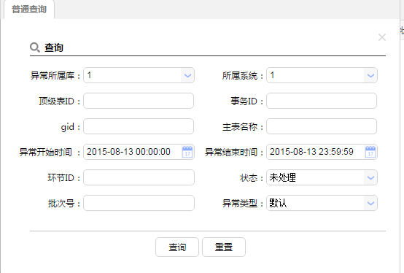
- 查询条件为：异常所属库、所属系统、顶级表ID、事务ID、GID、主表名称、异常开始时间、异常结束时间、环节ID、状态、批次号、异常类型
- 查询结果为：
以Tab面展示不库的查询结果，如下图所示：
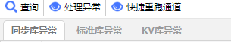
- 同步库异常查询结果：
异常、异常时间 、执行状态 、系统标志 、批次号 、主表ROW_ID 、主表表名 、环节编码
- 标准库异常查询结果：
主表表名 、异常时间 、执行状态 、系统标志 、批次号 、主表ROW_ID 、主表表名 、环节编码
- KV库异常查询结果：
事务ID 、主表表名 、执行状态 、系统标志 、顶级表ID 、异常时间 、最后一次执行时间
- 快捷重跑功能：
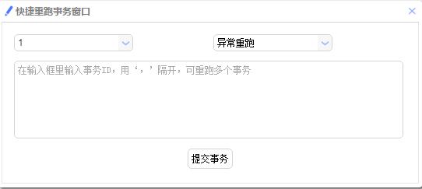
如上图所示，快捷重跑功能的页面上的信息有：
事务所系统：开通、激活等；异常重跑类型：正常重跑、异常重跑。填写需要重跑的事务ID（一个或多个事务ID，多个事务ID之间用英文逗号隔开），后台程序重执行这些事务的转换过程。
- 约束条件：
无。
- 结果：
展示查询结果。

数据核查
- 功能点：
通过GID或者ROWKEY到标准库查询相关业务单信息、工单信息、业务单项信息、操作信息。
- 简明描述：
数据核查功能用来核查标准库的数据：装维统一库的后台程序根据转换配置，把OGG的数据转换后，写入标准库，后台程序再把写入标准库的数据上传到集团的KV库（Hbase）。那么数据上传集团之前，要用数据核查功能来抽查标准库的数据是否正确、完整。
- 操作者权限：
可查看业务单相关信息。根据配置菜单权限。
- 前置条件：

- 系统入口：
主菜单->数据监控->数据核查
- 基本逻辑：
- 根据界面所示查询条件，查询出来相应的业务单信息。
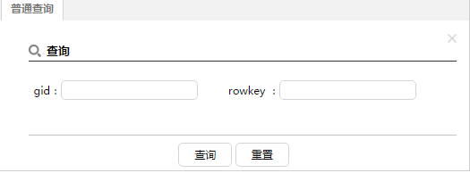

- 查询条件为：ROWKEY、GID
- 查询结果为：
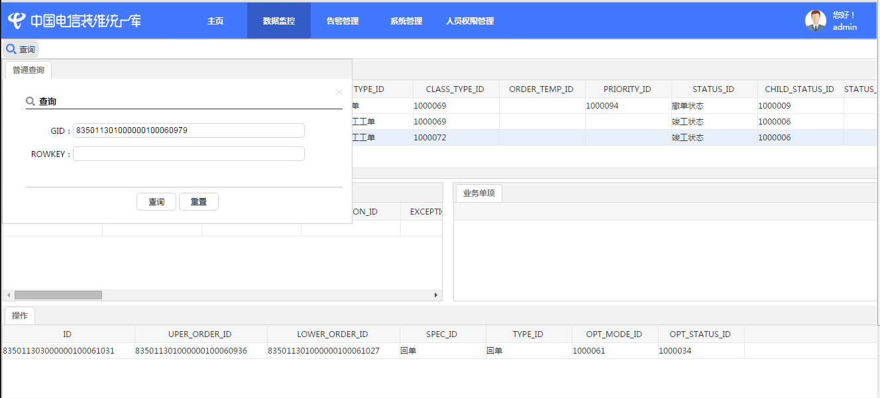

- 约束条件：
无。
- 结果：
展示查询结果。

主数据关系映射

标准运营服务模型映射
- 功能点：
将开通、激活、客保、投诉系统源模型的实例工单和单项信息及操作信息，进行集团标准运营模型的映射和映射规则提取。
- 场景说明：
当前开通线、保障线系统的实例数据，需要转换成为集团的标准模型进行上传，其中包括标准E-R模型上传和标准K-V模型上传。
- 简明描述：
当前开通线、保障线系统的源数据模型差异较大，需要对数据模型进行分析并归纳整理，映射到集团标准运营模型业务单、业务单项和操作等信息。
- 操作者权限：
无
- 前置条件：
开通线和保障线系统表、数据关系和字典提取。
- 系统入口：
源业务数据模型
- 基本逻辑：
- 整理业务单规格数据及映射。
- 整理业务单项信息数据及映射。
- 整理操作类信息数据及映射。
- 整理涵括的字典类型和字典值数据并映射。
- 省内个性化逻辑：
无
- 约束条件：
无
- 结果：
生成运营服务模型映射成果。

标准实体映射
- 功能点：
将开通线、保障线系统使用到的实体如产品、产品服务、资源属性、接入方式、异常原因、障碍现象和障碍原因、投诉现象和投诉原因进行映射，使与集团标准实体对应，映射成果为模型转换使用。
- 场景说明：
当前开通线、保障线使用到的实体差异较大，集团无法对各个省存在差异的实体进行识别，需省内按照集团制定的标准实体名称和编码进行转换映射。
- 简明描述：
产品需要转换映射称为标准产品服务，资源属性需要归类映射为资源大类和归属规格，接入方式需要与集团标准网络制式和管道服务进行映射，原因、现象等需要与集团标准原因现象进行映射，并归纳到集团标准目录。
- 操作者权限：
无
- 前置条件：
开通线和保障线系统相关实体数据提取。
- 系统入口：
原始实体数据
- 基本逻辑：
- 整理省内固网产品信息并进行映射。
- 整理省内资源属性信息并进行映射。
- 整理省内异常原因、障碍现象、障碍原因、投诉现象、投诉原因并进行映射。
- 整理接入方式并与网络制式和接入管道映射。
- 省内个性化逻辑：
无
- 约束条件：
无
- 结果：
生成实体映射成果。

装维配套数据整理映射
- 功能点：
将省内私有元数据、原因和现象数据、员工和组织岗位数据、流程配置数据作为装维配套元数据通过资源模型库OGG通道进行E-R上传。
- 场景说明：
省内与装维相关的配套数据作为模型转换的辅助模块，需要上传到集团进行统一管理。
- 简明描述：
省内与装维相关的配套数据作为模型转换的辅助模块，需要上传到集团进行统一管理。
- 操作者权限：
无
- 前置条件：
配套数据、私有元数据整理。
- 系统入口：
无
- 基本逻辑：
- 配套数据整理。
- 通过资源模型库通道进行E-R上传
- 省内个性化逻辑：
无
- 约束条件：
无
- 结果：
给集团上传模型配套数据。

员工组织映射
- 功能点：
将开通线、保障线系统使用到的员工工号、组织信息进行映射管理，并按照集团编码规范上传到集团。
- 场景说明：
当前开通线、保障线等流程系统内使用的员工工号、岗位信息差异较大，有基于MSS统一的员工信息，有基于省内自建的统一门户信息的，有各系统内自省管理和配置的，要求员工工号、岗位统一使用MSS下发的数据，并要求系统工号与标准的员工工号关联。
- 简明描述：
MSS下发的员工数据和组织岗位数据，并没有完全涵盖省内的所有员工和组织数据，其中包括C和D类员工短期无法进行提请MSS管理的，需按照集团统一GID编码进行编码，并将属性原始值存储到员工表上传到集团统一管理。
- 操作者权限：
无
- 前置条件：
开通线和保障线系统全量员工和组织岗位数据提取。
- 系统入口：
原始员工和组织数据
- 基本逻辑：
- 全量员工和组织岗位信息提取，归纳整理。
- 与集团MSS下发员工数据进行映射
- C、D类员工按照集团标准GID进行编码，与组织进行关联并记录到员工组织表。
- 省内个性化逻辑：
无
- 约束条件：
无
- 结果：
生成员工表和组织表。

数据规则显现化

转换规则配置
- 功能点：
转换配置功能包外部参数管理、标准参数管理、外部参数据、标准参数关系映射。
- 简明描述：
由于各源业务系统（开通、激活等）的私有模型与集团标准模型有一定差别：
如表名不一致或者字段名称不一致、字段的数据类型或者字典值不致等等，这就需要通过一套配置把各私有库需上传集团的数据模型与集团的标准模型对应起来，转换程序根据这套配置进行变更转换。
- 操作者权限：
可查询、配置外部参数、标准参数。根据配置的权限可以处理相应。
- 前置条件：
无
- 系统入口：
主菜单->系统管理->转换配置
- 基本逻辑：
- 外部参数管理：以树形展外部参数，如下图所示：
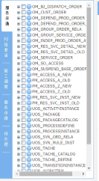
右击左侧树，点击新增，可以新增外部参数。
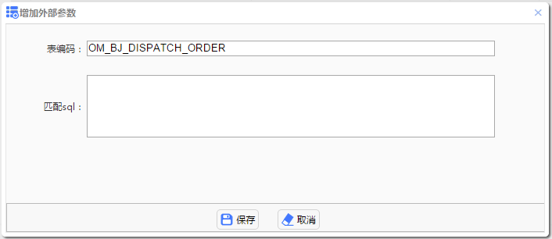
右击左侧树，点击编辑，可以对外部参数进行添加、修改、删除操作。
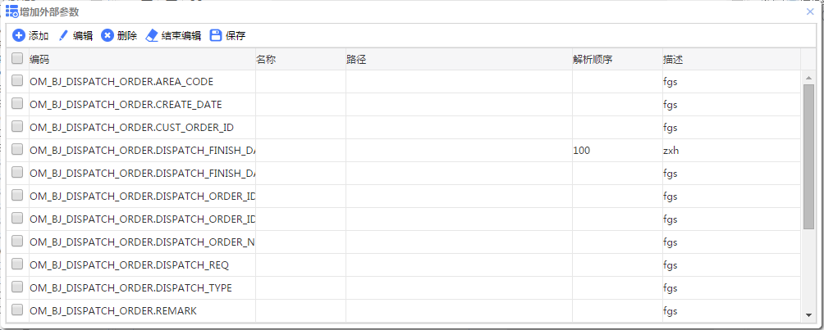
- 标准参数管理：以树形展标准参数，如下图所示：
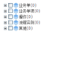
右侧树，点击新增目录。可以增加目录。
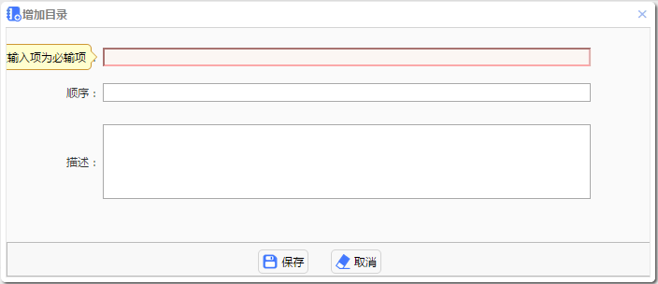
右击树，点击新增参数或者编辑。可以对标准参数进行添加、修改、删除操作。
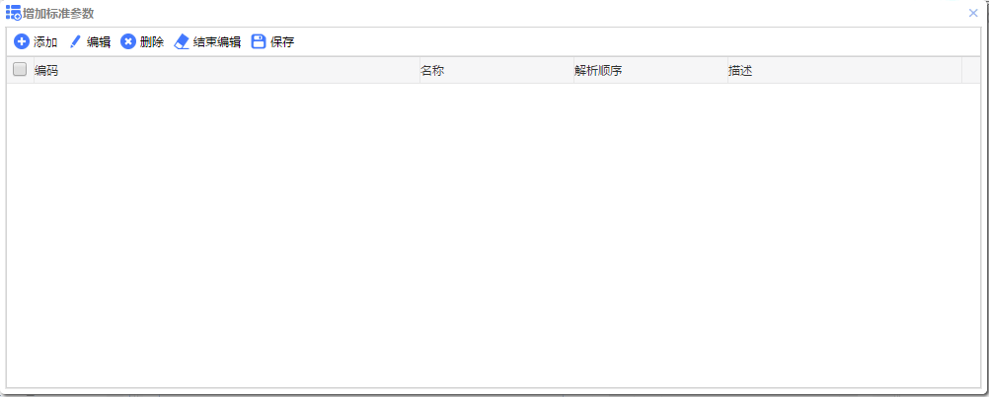
右击树的目录层，点击修改。可以对目录进行修改。
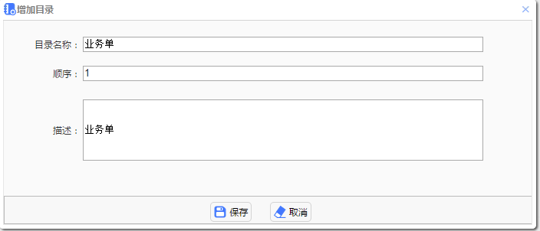

- 外部参数与标准参数的关系映射，可方便使用界面进行映射配置，包含直接映射、映射取值、规则取值三种方式，界面示意图如下：
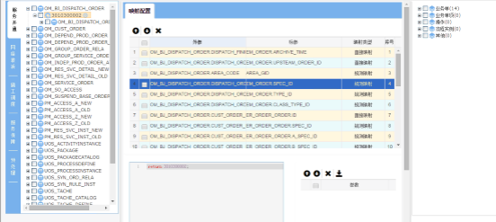
- 约束条件：
无。
- 结果：
展示查询结果。

任务调度配置
- 功能点：
管理定时任务信息，包括定时任务的查询、新增、修改、删除、启动、停止等。
- 简明描述：
定时任务配置功能主要是用来配置作业或任务周期性的执行。
- 操作者权限：
可查询。根据配置的权限可以处理相应定时任务。
- 前置条件：
定时任务需要事前开发好，才能在任务调度功能配置，否则没有效果。
- 系统入口：
主菜单->系统管理->定时任务管理
- 基本逻辑：
- 根据界面所示查询条件，进行任务信息查询。根据任务所处的状态，提供可以操作的功能按钮(任务启动、任务停止)。
- 查询条件为：任务名、时间表达式
- 查询结果为：名称 、时间表达式 、创建时间 、描述 、状态 、操作
- 现有定时任务有：
  - 监控数据汇总
  - 监控数据入库
  - 首页读取统计数据
  - 系统统计信息
  - 监控数据同步
- 约束条件：
无。
- 结果：
展示查询结果。

附录

名词解释
名词 | 说明
标准ER模型 | 集团广研院定义的统一OSS装维模型E-R模型
标准KV模型 | 集团广研院定义的统一OSS装维模型列式存储模型
同步库 | 装维统一库项目用于同步业务系统副本的数据库实例
标准库 | 装维统一库项目用于存储集团广研院定义的标准E-R模型的数据库实例
OGG | Oracle Golden Gate软件缩写
Gid | 标准库所有表数据主键简称
Rowkey | 省OIP存储在Hbase列式数据库中的主键简称
Nimbus | Storm流式处理平台管理节点
Suppervisor | Storm流式处理平台工作节点

